3.2 解一元一次方程（一）
基础检测
1．当x=_______时，式子4x+8与3x－10相等．
2．某个体户到农贸市场进一批黄瓜，卖掉后还剩48kg，则该个体户卖掉______kg黄瓜．
3．甲比乙大15岁，5年前甲的年龄是乙的年龄的2倍，乙现在年龄是（ ）
A．30岁 B．20岁 C．15岁 D．10岁
4．若干本书分给某班同学，每人6本则余18本，每人7本则少24本．设该班有学生x人，或设共有图书y本，分别得方程（ ）
A．6x+18=7x－24与
B．7x－24=6x+18与
C．与7x+24=6x+18 D．以上都不对
5．（教材变式题）解下列方程:（用移项，合并法）
（1）0.3x+1.2－2x=1.2－27x

（2）40×10%·x－5=100×20%+12x

6．一架飞机飞行在两个城市之间，风速为24千米/小时，顺风飞行需要2小时50分，逆风飞行需要3小时，求两个城市之间的距离．

7．煤油连桶重8千克，从桶中倒出一半煤油后，连桶重4,5千克，求煤油和桶各多少千克？

拓展提高
8． 2008年10月24日我国“嫦娥一号”发射成功，中国人实现千年的飞天梦想，卫星在绕地球飞行过程中进行了三次变轨，如图.已知第一次变轨后的飞行周期比第二次变轨后飞行周期少8小时，而第三次飞行周期又比第二次飞行周期扩大1倍．已知三次飞行周期和为88小时，求第一、二、三次轨道飞行的周期各是多少小时？
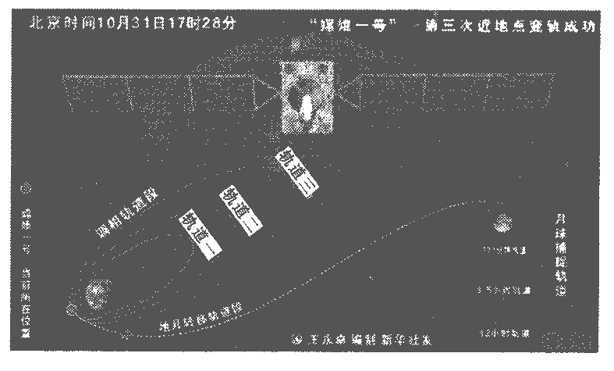
3.2 解一元一次方程（一）答案:[来源:数理化网]
1．－18 2．24 3．B 4．B
5．（1）移项，得0.3x+2.7x－2x=1.2－1.2，得x=0
（2）4x－5=20+12x[来源:数理化网]
移项，得4x－12x=25
即x=－
6．设两地距离为x千米，则有方程：
－24=+24，解得x=2448（千米）
7．设桶重x千克，则油重（8－x）千克
列方程，+x=4.5[来源:www.shulihua.net][来源:www.shulihua.net]
解得x=1，油重8－x=8－1=7（千克）
8．设轨道=周期为xh，则得方程
x－8+x+2x=88 解得x=24（小时）[来源:www.shulihua.net]
轨道一周期为16小时，轨道二周期为24小时，轨道三周期为48小时．

